Arkiv - opprettelse av personalmappe
- Det opprettes en mappe pr ansatt.
- I denne mappa skal alt som er relatert til arbeidsforholdet i Elverum kommune ligge.
- Opprett en sak i WEbsak
- Åpne websak
- Klikk på Ny sak på Menylinja
- Velg Personalmappe

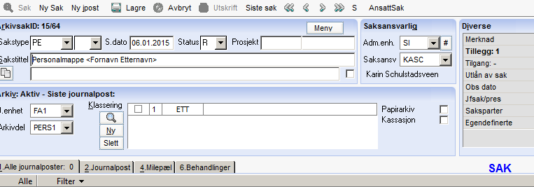
- På linje 1 Personalmappe og den ansattes navn.
- Legg inn saksansvarlig
- Klassering: Fødselsnummer
- Klikk på Lagre

